Past simple в рассказе Mark Twain
1)Listen to the story about Mark Twain
2)Выписываем незнакомые слова (незнакомые по значению и написанию слов) в словарик и учим 5-7 слов на выбор
Adventure –приключение, hope –надежда, fever –высокая температура, (фивэ), again –снова, it’s a pity –жаль, weak –слабый, famous –известный, real –настоящее, grow –расти, healthy –здоровый, introduce –представить, boat –лодка, huge –огромный, by the way –кстати, shout –кричать, without –без, safe –безопасный, promise –обещать, become –стать, adult –взрослый, worked as _работал в качестве, reporter –репортер, culture –культура, build –строить, full –полный чего то, courage –смелость, even now –даже сейчас,
- Answer the questions about the story.
Did you read any books by Mark Twain?
Is he a British or an American writer?
Which state was he born?

4)Запишите 2ю и 3ю форму глаголов в прошедшем времени из песни, используя таблицу неправильных глаголов или окончание –ed у правильных глаголов
Grow
Shout
Build
Become
Work
introduce

- Перевести предложения с глаголом Need. (подлежащее в английском в именительном падеже), правильно определив время. Зеленым подсказки.
Нам нужны все документы.
Ему нужно было переодеться (change clothes)
Вам нужно будет купить эту книгу.

5)Перевод специальных вопросов в 3 простых временах PRESENT SIMPLE –настоящем, PAST SIMPLE-прошедшем И Future simple будущем.
Задаем вопросы –что делает? Что делал? Что будет делать? (наст, прош, буд)., чтобы правильно определить время в русском языке. Иначе перевод на английский будет неверен, т.е. будет использован did( прош.время) вместо do(настоящее время), will( будущее время) вместо did.
ОБЩИЙ ВОПРОС (начинается со вспомогательного глагола) И СПЕЦИАЛЬНЫЙ ВОПРОС (вопросительное слово добавляется к общему вопросу. Как в примере)
Вспомогательный вопрос (do/does, did, will) стоит ПЕРЕД подлежащим.
Если в предложении не употреблен вспомогательный глагол, это значит в предложении не указано время и это ошибка!
Пример – Did you rest?- общий вопрос
Where did you rest? –специальный вопрос.

1)Вы выращивали яблоки в прошлом году? Что вы выращивали в прошлом году?
(обратите внимание, яблоки это уже ответ. Его не надо включать в вопрос.
2) Люди иногда кричат? Почему люди иногда кричат?
3) Мы будем работать на улице (outside). Где мы будем работать?

6)Present Simple . Настоящее простое. Во всех формах V1.
V1 (s)-в повествовании. Окончание s у подлежащих he,she,it.
В вопросах do/does.
В отрицании don’t/doesn’t.

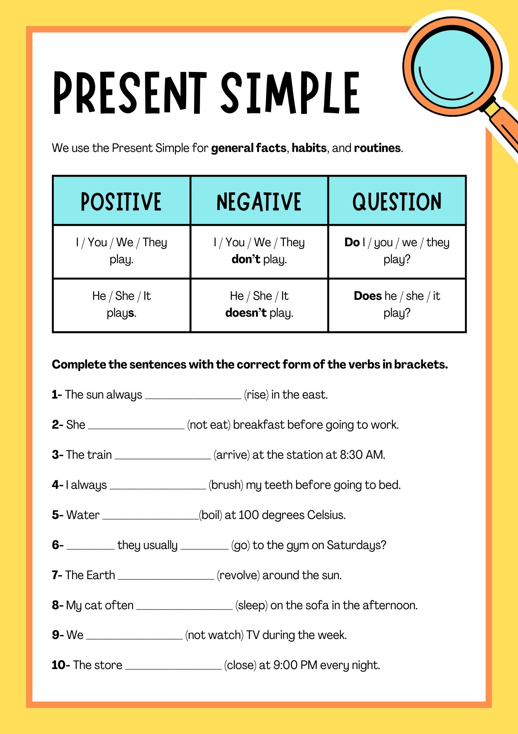

7) Какой день недели следующий?
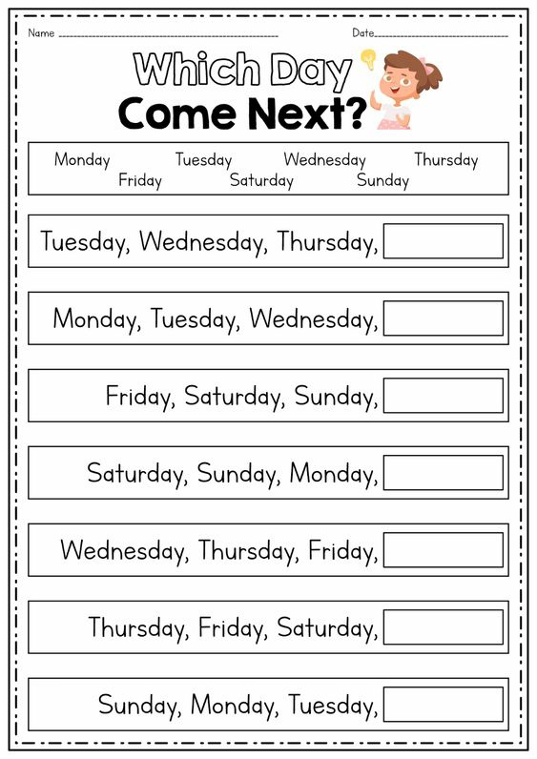

8) Подпишите цвета
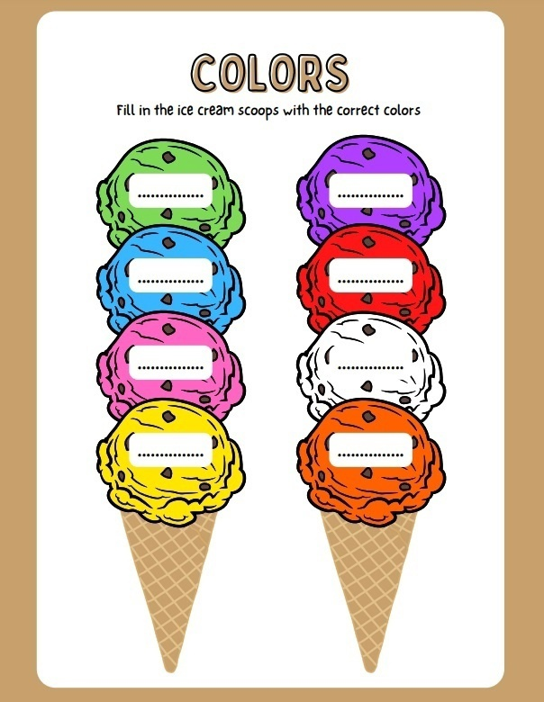

9) Расшифруйте слово
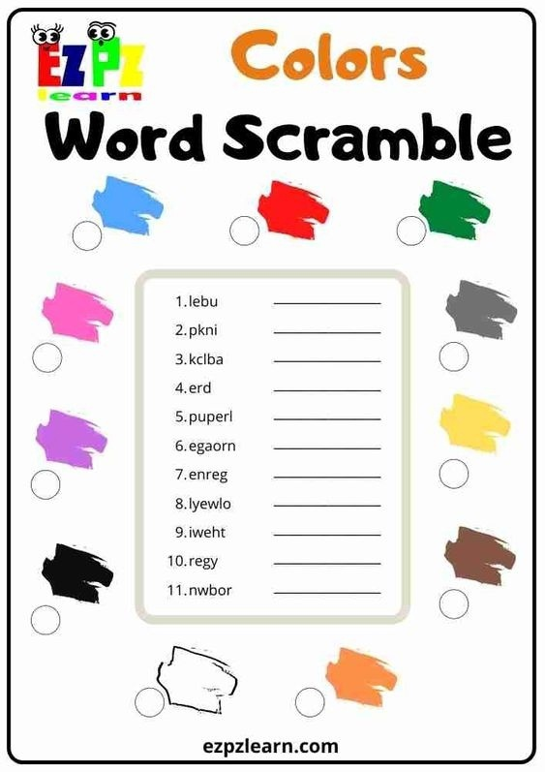
10) Was /were. was был, была, было- ед. число,, were были – множ. Число
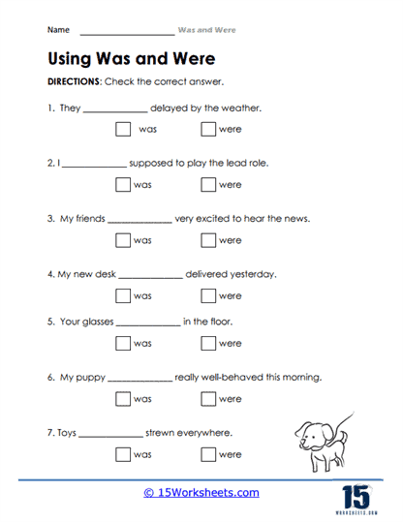

11) Дуолинго
12) a Poem The boy who never told a lie Устно перевести, записать чтение на аудио и прислать мне.
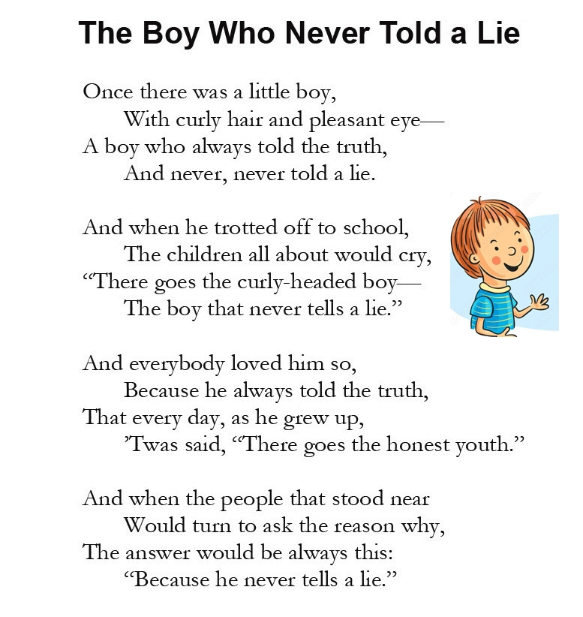

13)Rebus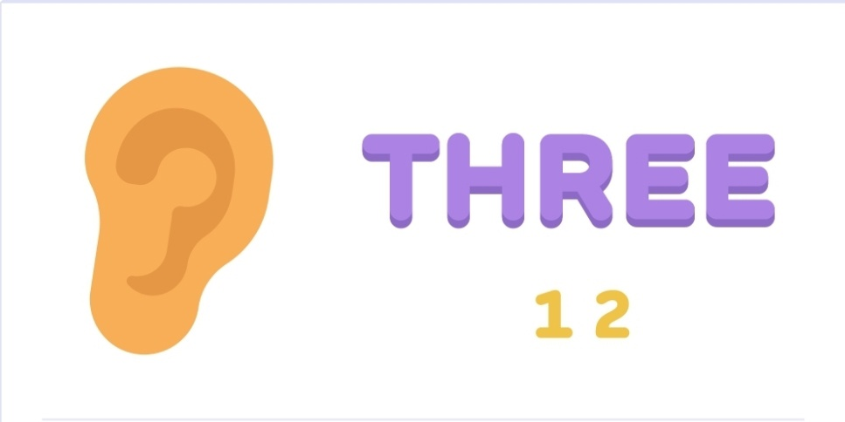

14) Маркеры Present perfect
Already-уже, стоит перед основным глаголом, yet (уеt переводится еще не, стоит на конце предложения. В предложении будет частица not have not или haven’t)
For в течение, since-с тех пор, как
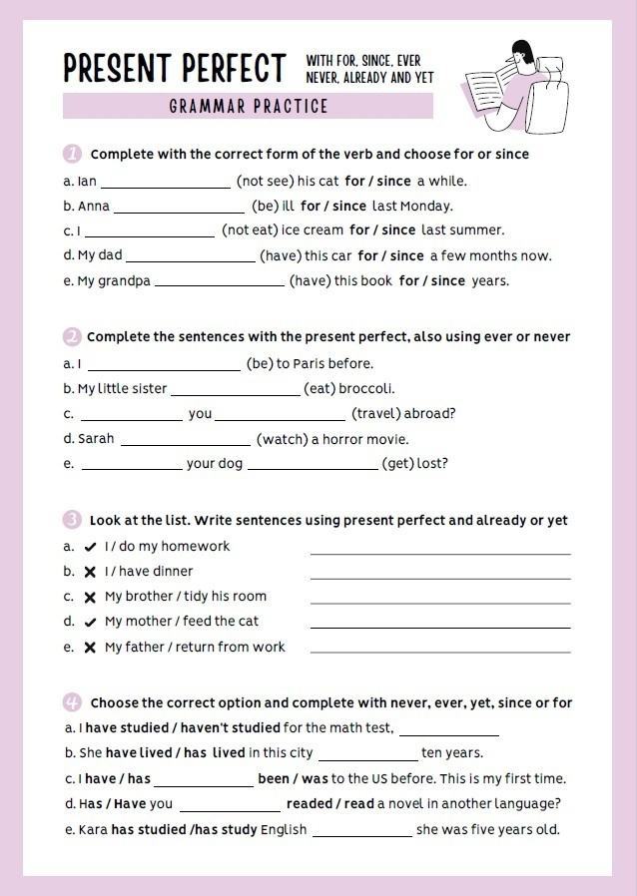

15) cartoon

